Муниципальное бюджетное дошкольное образовательное

учреждение детский сад с. Знаменка

Нерчинский район. Забайкальский край.

Музыкальное занятие во второй младшей группе

на тему:

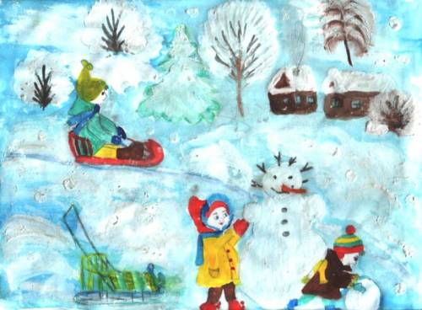

Составила:

Музыкальный руководитель

Трушина Светлана Юрьевна

Музыкальное занятие во второй младшей группе
Задачи:
- Формировать у детей умение слушать музыку, определять ее характерные особенности.
- Учить передавать в пении веселый, радостный характер песен. Петь слаженно, правильно произносить слова и вместе начинать песню.
- Укреплять правильную осанку, умение ходить, высоко поднимая колени.
- Создать радостную, непринужденную атмосферу.
Дети входят в зал.
Музыкальный руководитель:
Здравствуйте, ребята! Наконец- то наступила настоящая зима. Холодно, много снега. Вы, наверное, замерзли, пока добирались до детского сада. Давайте покажем лошадок.
Ребята, а вы умеете ходить, как лошадки? (ответ детей)
Воспитатель и дети встают в круг.
М.Р.
Ребята, встаньте друг за другом, руки за спиной (обратить внимание на осанку) и идем высоко поднимая колени, как лошадки (показ воспитателя без музыки). Ребята, внимательно слушать музыку и идем по кругу. Когда музыка закончится, мы должны остановиться.
Выполнение под музыку.
«Мой конек» (чешская народная мелодия) обр. И. Арсеева
В конце воспитатель хвалит детей.
М Р.: А теперь давайте полетим, как птички. (Бегают на носочках, при этом машут руками, как крыльями.)
М Р: Молодцы, ребята! А теперь садитесь на стульчики.
М.Р.: Ребята, посмотрите, кто к нам в гости пришёл сегодня? (Показываю игрушечную кошку)
Дети: кошечка.
Музыкальный руководитель: правильно! Сейчас с вами кошечка поздоровается. (Музыкальный руководитель здоровается с детьми от лица кошечки.)
Дети: Здравствуйте!
М Р: Ребята, а давайте поздороваемся сначала страшным голосом с кошечкой. (Здороваются страшным голосом.)
М. Р: а теперь добрым. (Здороваются добрым голосом.)
М Р: Молодцы, ребята. Сейчас я вам спою песенку, а вы послушайте, какая она и о ком эта песня.
Песня «Кошка» музыка Н. Александрова.
М Р: Какого характера эта песня?
Дети: Нежная, спокойная.
М Р: Правильно. А о ком она?
Дети: О кошечке.
М.Р: Правильно. А как кошечка поёт в этой песенке?
Дети: Мяу- мяу.
М Р: Давайте вместе споём, как кошечка. (Поем несколько раз.)
М Р: Ребята, а какие имена кошечек вы знаете?
Дети: Мурка, Мурзик, Васька, Милашка.
М Р: Ребята, кошечка не хочет уходить и хочет послушать, как вы будете учить новую песню. Сейчас я вам ее исполню.
Песня «Зима» музыка М. Красева.
Музыкальный руководитель: Вы внимательно слушали, о чём эта песня?
Дети: О зиме.
М Р: Правильно. А какие приметы зимы вы знаете?
Дети: Холодно, снег на улице, дети лепят снеговиков, катаются на санках, лыжах, коньках.
М Р: А сейчас проверим внимательные ли вы! Вспомните, как звали мальчика в нашей песне?
Дети: Ваня.
М Р: Правильно! А на чем Ваня катался?
Дети: На санках.
М Р: Ребята, давайте рукой покажем, как санки скатываются с горки вниз. (Дети показывают несколько раз.)
М Р: Молодцы, ребята! А теперь, давайте выучим с вами 1 куплет этой песни. (Разучиваем по фразам. Сделать акцент на слове «Берегись».)
М Р: К разучиванию этой песни мы вернемся на следующем занятии, а теперь я предлагаю вам станцевать знакомую зимнюю пляску. (Дети под марш образуют круг.)
«Зимняя пляска» музыка М. Л. Старокадомского.
М Р: Ребята, наше музыкальное занятие подошло к концу, сегодня вы очень хорошо занимались. А теперь все за мной пойдём в группу.

